ОТЧЕТ МАОУ лицея «Морской технический»
по профилактике наркомании, табакокурения и алкоголизма за 4четверть 2024 учебного года

№ п/п | Наименование мероприятия | Класс/ возраст | Дата проведения | Место проведения | Отметка о выполнении
1. ОРГАНИЗАЦИОННО-МЕТОДИЧЕСКАЯ РАБОТА
1. | Анализ данных классных руководителей о наличии детей, требующих особого педагогического внимания, в классе. | 1-11  7 – 17лет | В течение четверти | МАОУ лицей «МТ» | Отчеты замдиректора по ВР, социального педагога, отчеты классных руководителей,  педагога - психолога
2. | Выявление детей, требующих особого педагогического внимания, постановка на  профилактический учёт | 1-11  7 – 17 лет | в течение четверти | МАОУ лицей «МТ» | Протоколы Совета профилактики от  №1 от 17.04.2024 г.
3. | Привлечение учащихся, требующих особого педагогического внимания, в кружки и спортивные секции | Учащиеся и дети из семей, состоящих на различных  формах учёта | в течение четверти | МАОУ лицей «МТ» | Таблица внеурочной занятости, расписание кружков 2023-2024 г

4. | Обновление информационных  стендов по формированию ЗОЖ и профилактике наркомании,алкоголизма табакокурения среди несовершеннолетних, раздела «Антинарко» на сайте школы | 1-11  Классы  7 – 17 лет | по необходимости | МАОУ лицей «МТ» | 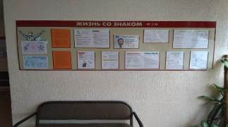  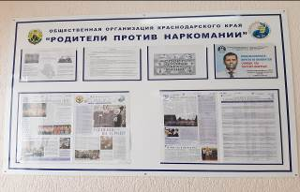
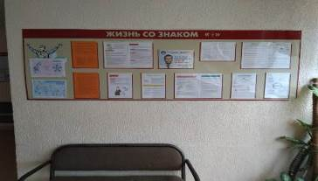
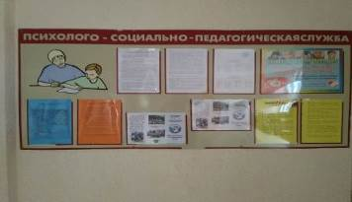
5. | Проведение заседаний ШВР, заседаний Родительского комитета школы,  МО классных руководителей по вопросам организации работы по формированию здорового образа жизни у обучающихся. |  | 08.04.2024  15.04.2024 | МАОУ лицей «МТ» | Протокол №1 Штаба ВР 15.04.2024  Протокол №1 заседания МО классных руководителей от 8.04.2024  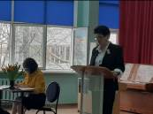и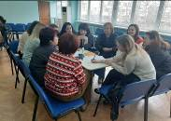

6. | Мероприятия в рамках совместного плана сопредельные служб  День правовых знаний | 1 – 11 классы | Согласно графику  10.04.2024 | МАОУ лицей «МТ» | Журнал посещения сопредельных служб  https://t.me/mtlnovor/3856?single  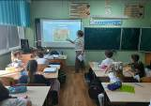и 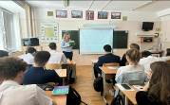  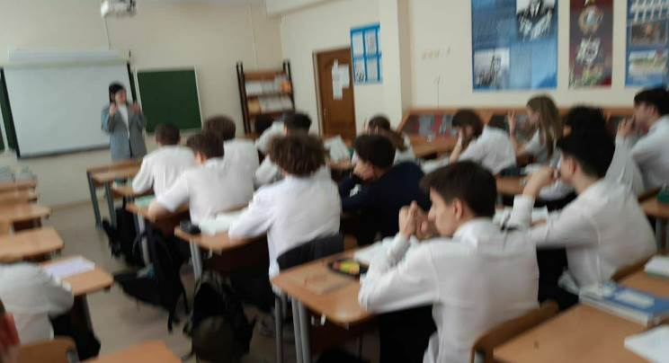
2. РАБОТА С УЧАЩИМИСЯ

№ п/п | Наименование мероприятия | Класс/ возраст | Дата проведения | Место проведения | Отметка о выполнении
1 | Уроки безопасности | 1-11 классы | 1.04.2024 – 23.05.2024 | МАОУ лицей «МТ» | Отчет социального педагога, отчеты классных руководителей  htpps://t.me/mtlnovor  https://mtl-nvr.ru/  https://t.me/mtlnovor/3778?single  https://t.me/mtlnovor/4055?single  https://t.me/mtlnovor/4071?single  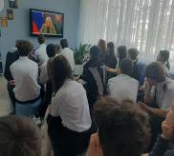и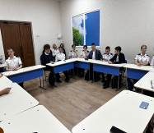
2 | Уроки ПДД | 1 – 11классы |  | МАОУ лицей «МТ» | 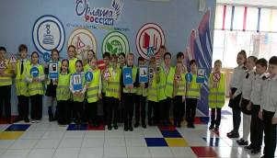  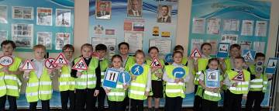  https://t.me/mtlnovor  https://t.me/mtlnovor/2789?single

4. | Участие учащихся в мероприятиях в рамках сдачи ГТО | 1 – 11 классы | по плану города и лицея | МАОУ лицей «МТ» | https://t.me/mtlnovor  https://t.me/mtlnovor/2900  -https://t.me/mtlnovor/3787  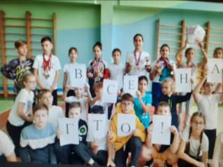  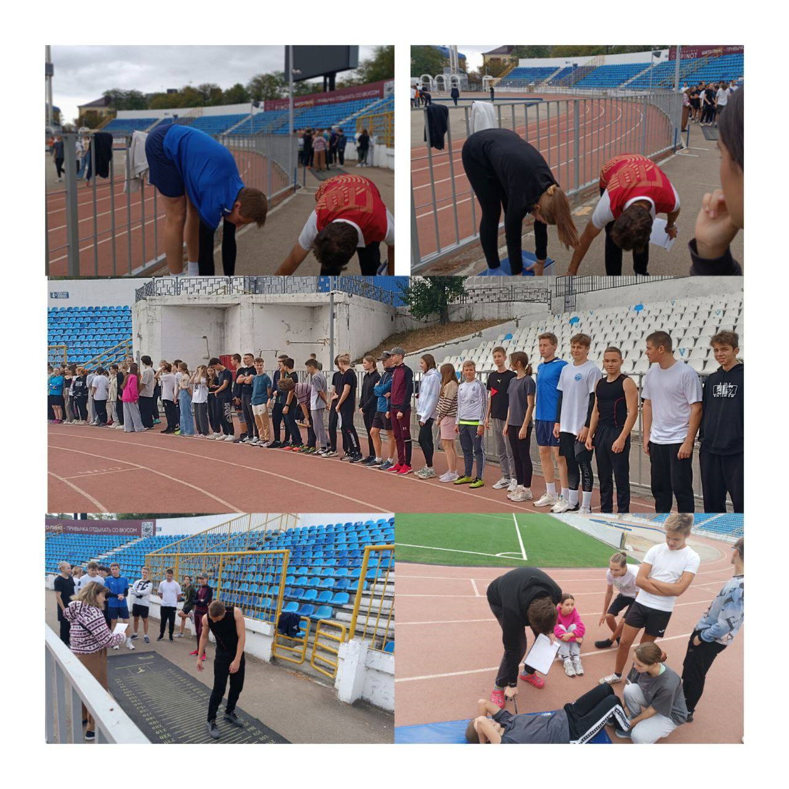
4. | Проведение классных часов по пропаганде здорового образа жизни и профилактике негативных зависимостей в рамках акций «Набат», «Наркотрафарет»  «Сообщи,где торгуют смертью»  Просмотр видеоматериалов профилактической направленности, рекомендованных антинаркотической комиссией Краснодарского края, министерством образования,  науки и молодёжной политики Краснодарского края. | 1-11 класс  7 – 17 лет | В течение четверти | МАОУ лицей «МТ» | https://mtl-nvr.ru/  https://t.me/mtlnovor  https://t.me/mtlnovor/2833?single  Протоколы классных часов.  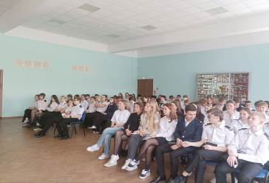
3. РАБОТА С ПЕДАГОГАМИ
№ п/п | Наименование мероприятия | Класс/ возраст | Дата проведения | Место проведения | Отметка о выполнении
1. | Проведение цикла семинаров:  « Пагубное влияние наркотических средств на организм подростков» | 5 – 11 класс  11 – 17 лет | 13.05.2024 | МАОУ лицей «МТ» | Справки о проведении семинаров:  13.05.2024г  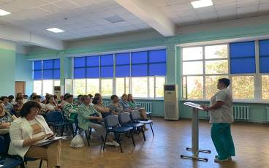
2. | МО классных руководителей «Итоги работы лицея по профилактике формирования негативных зависимостей (табакокурения, наркомании и алкоголизма) и формированию здорового образа жизни у обучающихся» |  |  | МАОУ лицей «МТ» | Протокол №7 штаба ВР от 14.04. 2024 года  Протокол №6 заседания МО классных руководителей от 25.04. 2024г.

РАБОТА С РОДИТЕЛЯМИ

№ п/п | Наименование мероприятия | Класс/ возраст | Дата проведения | Место проведения | Отметка о выполнении
1. | Общешкольные и классные родительские собрания, направленные на формирование здорового образа жизни у обучающихся, профилактике вредных привычек (табакокурения, алкоголизма,  наркомании, в том числе аптечной) | 1-11  классы | 25.05.2024 | МАОУ лицей «МТ» | Протоколы о проведении общешкольных родительских собраний.  Протокол № 3 от 21.04.2024г. Протоколы классных родительских собраний . https://t.me/mtlnovor/3786?single  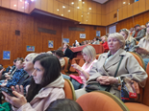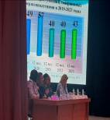  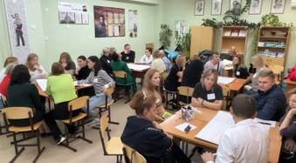
2. | Индивидуальные профилактические беседы, консультации | 1-11  классы | по графику лицея | МАОУ лицей «МТ» | Дневники связи классных руководителей с родителями. Журнал консультаций педагога- психолога, социального педагога,  замдиректора по ВР
3. | Индивидуальная работа с семьями, состоящими на различных формах учёта | 1-11классы | по графику лицея | МАОУ лицей «МТ» | Дневники связи классных руководителей с родителями. Журнал консультаций педагога- психолога, социального педагога, замдиректора по ВР
4. | Привлечение родителей к участию в классных и школьных мероприятиях (праздники, конкурсы, фестивали, спортивные мероприятия, акции)  Проведение мероприятия «Папа, мама, я – дружная семья» в рамках СКВД | 1-11  классы | 4.04.2024  26.04.2024 | МАОУ лицей «МТ» | https://t.me/mtlnovor/3773?single  https://t.me/mtlnovor/3766?single  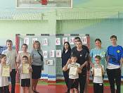и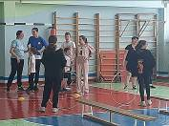

Исполнители:
Заместитель директора по ВР: Беличенко З.П.,89183442407
Педагог-психолог: Билая А.И., 8952 866 91 43
Педагог-психолог: Коряковская Е.Ю., 89618550181
Социальный педагог: Фоменко Ю.Д., 89034651883

